MOTION DESIGN
UA 03 : Je réalise l’animation « Road Of Design » avec des manipulations After Effects avancées
Travail individuel
Durée estimée : 4h à 5h /

Le contexte :
« Il est temps d’aller dans le grand bain ! »
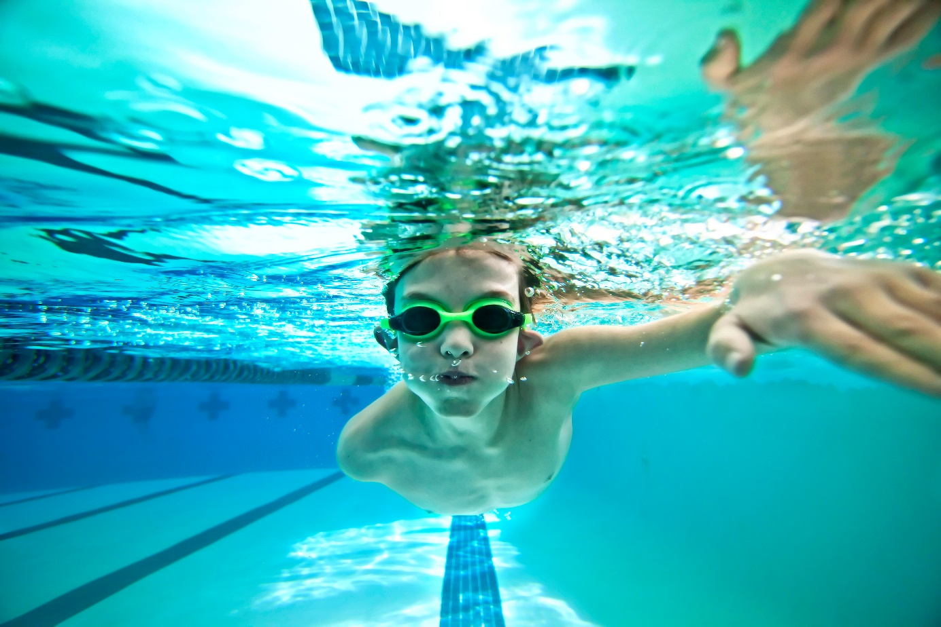
CDUI1305m01-IllustrationGuidance_UA03.jpg
Les objectifs d'apprentissage
A l’issue de cette unité d’apprentissage, à partir du tutoriel vidéo, à l'aide des ressources fournies et du logiciel Adobe After Effects paramétré en langue anglaise, vous serez capable de créer une animation avancée en partant d’une feuille blanche.

Présentation

Vous allez, en vous basant sur une vidéo, reproduire un ensemble de manipulations avec le logiciel Adobe After Effects.
Ce travail dirigé va vous permettre de réinvestir certaines de vos connaissances précédemment acquises et compléter votre apprentissage avec de nouvelles.

Vous allez notamment :
- Importer et manipuler un asset vectoriel
- Structurer les sauvegardes du projet
- Créer et utiliser un objet solide
- Dessiner un tracé et gérer ses propriétés Stroke (contour) et Fill (remplissage)
- Orienter automatiquement un objet sur un tracé
- Mettre en boucle un mouvement en utilisant une expression
- Animer une ombre portée et une lumière portée
- Remplacer un asset déjà intégré
- Changer le sens d'un objet en mouvement sur un tracé
- Associer un texte à un objet en mouvement
- Utiliser la caméra virtuelle et les null objects
- Utiliser, modifier et déplacer des KeyFrames (images clés)
- Imbriquer une composition 4K dans une composition Full HD
- Créer un Dual Cam (deux vues) sur une même scène
- Créer une texture animée en guise de background
- Utiliser les FX Gaussian Blur et FX Hue / Saturation
- Arrêter et redémarrer le mouvement d’un objet de manière fluide sur un tracé
- Animer du texte en utilisant FX Typewriter
- Intégrer des effets sonores, de la musique et ajuster le volume selon les évènements
- Organiser les éléments du panneau Projet
- Concevoir des compositions maîtresses (COMP MASTER) en mode "template style"

Instructions

- En préambule de cette unité d’apprentissage, nous allons effectuer un focus sur le moteur de prévisualisation d’After Effects et la fonction « Rasterisation/Pixelisation continue » essentielle à la bonne manipulation d’éléments vectoriels au sein du logiciel. Sans reproduire les actions présentées, vous visionnez la vidéo suivante. Une fois la vidéo visionnée, vous passez à l’étape suivante.

CDUI1305m01-UA03-videoContinuouslyRasterise.mWeb
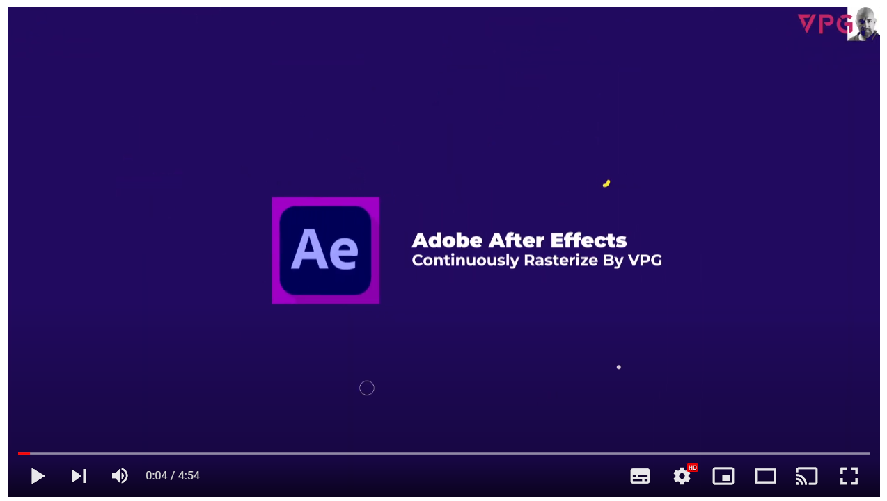
https://youtu.be/eWuGLnOPjGo

- Vous téléchargez l’archive « CDUI1305m01-UA03-archiveRessourcesProjetRoadOfDesign.zip ». Une fois téléchargée, vous décompressez l’archive dans un répertoire de travail sur votre poste de travail.

Cette archive contient des dossiers volontairement vides qui vous serviront à structurer votre travail (_exports et project_AE) et un dossier « sources » contenant 4 fichiers (deux assets vectoriels, des textes au format txt, une vidéo) et un sous répertoire contenant 5 fichiers audio (une musique et 4 effets sonores).

Vous avez besoin de ces ressources pour l’étape suivante.

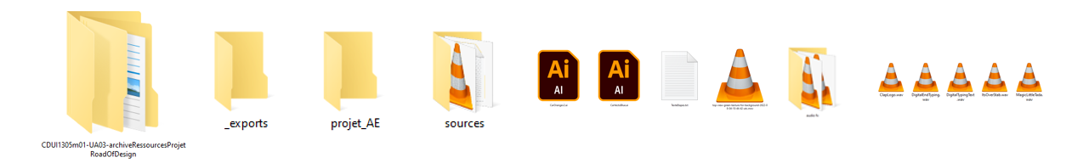
CDUI1305m01-UA03-lesressources00.png

- Vous reproduisez au fur et à mesure les manipulations présentées sur la vidéo suivante (durée 1h20). Les 6 premières minutes vous présentent le programme de la vidéo.

CDUI1305m01-UA03-TdAeRoadOfDesign.mWeb
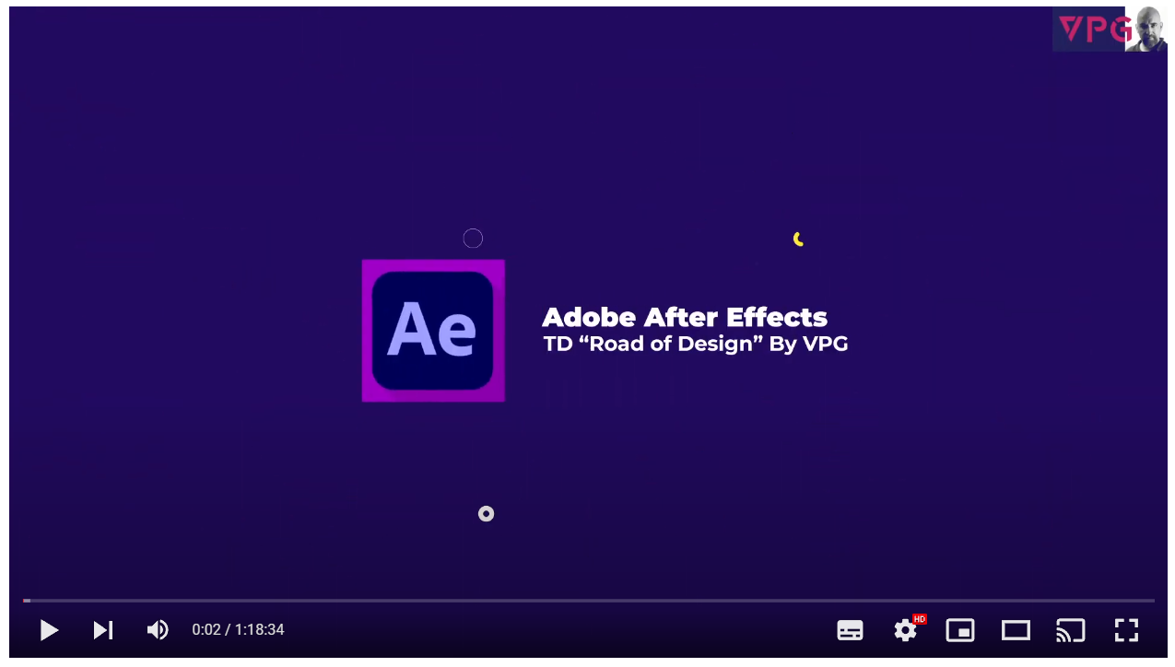
https://youtu.be/y17u8Qjz0qg

- 20 minutes avant la fin du temps imparti, vous rangerez vos fichiers sources et vos travaux pour une utilisation ultérieure. Les fichiers à conserver sont : les fichiers sources, votre projet After Effects. Même si vous n’avez pas terminé, vous exporterez l’animation en l’état au format MP4 (codecs H264/AAC). Vous publierez l’animation sur votre chaine YouTube en mode non répertorié.

- Vous capturerez l’URL YouTube et vous envoyez un email à votre formateur.

- Si vous terminez avant le temps imparti et sauf consigne contraire de la part de votre formateur, vous passez à l’unité d’apprentissage suivante.

Conseil
La vidéo est structurée en 26 chapitres. La vidéo YouTube est chapitrée pour naviguer dans les chapitres si nécessaire. N’hésitez pas à reproduire au fur et à mesure les manipulations présentées. Parfois certains chapitres sont plus denses : reproduisez les actions sans attendre un long moment de visionnage.

Sauvegarder régulièrement en ajoutant des numéros de version.

Prenez des notes sur votre toolbox quand vous le jugez nécessaire. Vous avez 4 heures pour traiter cette unité d’apprentissage, mais attention, le temps passe vite en Motion Design !

Note

Vous trouverez le sommaire de la vidéo CDUI1305m01-UA03-videoTdAeRoadOfDesign et le contenu traité ci-après.

Préambule
00:00:00 – Introduction - Durée 00:05:58
Objectif : présenter les tenants et les aboutissants de la vidéo

Chapitre 1
00:05:58 - Importation d'une image vectorisée de voiture - Durée 00:01:43
Objectif : importer et rastériser une image vectorielle
- Importer une image vectorielle
- Effectuer une rastérisation continue
Chapitre 2
00:07:41 - Enregistrement du projet - Durée 00:00:35
Objectif : structurer les sauvegardes du projet
- Organiser la structure de la sauvegarde en créant des répertoires pour les projets et les sources
Chapitre 3
00:08:16 - Création de la comp "Road" - Durée 00:00:35
Objectif : créer un objet solide
- Créer un Layer (calque) pour un objet solide
Chapitre 4
00:09:10 - Le tracé de la route - Durée 00:01:33
Objectif : dessiner un tracé
- Utiliser l'outil Pen Tool (plume) pour dessiner un tracé
- Gérer les propriétés Stroke (contour) et Fill (remplissage) avec la propriété de transparence
- Créer un tracé avec le Pen Tool (plume)
Chapitre 5
00:10:43 - Design de la route avec son séparateur en pointillé - Durée 00:01:41
Objectif : modifier un tracé existant
- Manipuler et modifier un tracé existant ainsi que ses propriétés Fill et Stroke
- Copier-coller un calque
- Utiliser la propriété Path Stroke Dotted (tracé en pointillé)
Chapitre 6
00:12:24 - La voiture se déplace sur le tracé - Durée 00:02:38
Objectif : manipuler un asset vectoriel
- Transformer un asset vectoriel via le panneau visualisation ou la propriété scale dans le panneau de composition
- Copier-coller un tracé
Chapitre 7
00:15:02 - Auto-orientation de la voiture sur le tracé - Durée 00:02:37
Objectif : orienter un objet automatiquement sur un tracé
- Utiliser la propriété Orientation et la fonction Auto Orient pour orienter un objet sur un tracé
Chapitre 8
00:15:59 - Modification de la vitesse de la voiture - Durée 00:00:50
Objectif : déplacer des images clés dans la timeline
- Zoomer sur la timeline
- Modifier temporellement un ensemble d'images clés
- Utiliser la touche Origine (Home, Start) pour se positionner au début de la timeline
Chapitre 9
00:16:49 - La voiture tourne en boucle - Durée 00:00:56
Objectif : mettre en boucle un mouvement
- Mettre en boucle un élément en utilisant l'expression « loop out cycle »
Chapitre 10
00:17:45 - La voiture projette une ombre - Durée 00:01:34
Objectif : animer une ombre portée basée sur un objet
- Rappeler les workspaces et le workspace default
- Utiliser le panneau d’effet latéral
- Afficher/masquer un calque
- Utiliser l'effet FX Drop Shadow et ses propriétés opacité, direction, distance, softness et la fonction bypass
Chapitre 11
00:19:19 - L'ombre de la voiture est projeté en fonction de la "position du soleil" - Durée 00:01:55
Objectif : animer une ombre portée basée sur une source externe à l’objet
- Copier les propriétés d'effet inter calques
- Utiliser la fonction de précomposition
Chapitre 12
00:21:14 - Le "soleil" projette une lumière sur la voiture - Durée 00:01:41
Objectif : animer une lumière portée basée sur une source externe à l’objet
- Utiliser l'effet FX Bevel Alpha Edge et ses propriétés sickness, angle et intensity
Chapitre 13
00:22:55 - Changement de voiture - Durée 00:01:26
Objectif : remplacer un asset déjà intégré
- Utiliser la fonction Replace Footage pour remplacer un métrage tout en conservant les effets
Chapitre 14
00:24:21 - Accroitre "la fluidité" de l'animation - Durée 00:00:39
Objectif : modifier le framerate
- Modifier le framerate d'une composition déjà existante
Chapitre 15
00:25:00 - La voiture change de sens - Durée 00:00:59
Objectif : changer le sens d'un objet en mouvement sur un tracé
- Utiliser la fonction Time Reverse Keyframe via le Keyframe Assistant
Chapitre 16
00:25:55 - Un texte suit la voiture - Durée 00:02:47
Objectif : associer un texte à un objet en mouvement
- Créer un Layer texte
- Utiliser les propriétés de texte : couleur, taille et l’outil pipette
- Copier un Path (tracé)
- Modifier le Anchor Point (point d'ancrage)
- Modifier la qualité d'affichage (Full, half, quarter)
Chapitre 17
00:28:42 - Une caméra fixe en plongée zénithale filme la voiture - Durée 00:08:12
Objectif : utiliser la caméra virtuelle
- Utiliser le Layer Camera
- Utiliser le layer null object
- Copier un tracé sur un Null Object
- Utiliser les calques 3D
- Créer un lien dynamique entre objets nuls et caméras avec la méthode glissée déposée et la méthode liste
- Utiliser l'outil PAN BEHIND TOOL pour l’encrage du cadrage
- Imbriquer une composition 4K dans une composition Full HD
- Vérifier la qualité full du rendu Rastérisation Continue pour les assets vectoriels.
- Utiliser la fonction Auto Orient sur un Null Object
- Utiliser la Rotation sur un Null Object
Chapitre 18
00:36:54 - Deux affichages simultanément - Durée 00:04:14
Objectif : créer un Dual Cam (deux vues) sur une même scène.
- Personnaliser le panneau projet
- Dupliquer une composition et modifier les propriétés
- Utiliser deux compositions avec leur cadrage respectif dans une même composition
- Modifier le background sur une composition imbriquée vers un background commun
Chapitre 19
00:41:38 - Parenthèse performance CPU / GPU - Durée 00:01:44
Objectif : appréhender le lien entre After Effects et la performance CPU / GPU
- Purger le cache disque
- Monitorer la charge CPU et GPU
- Chapitre 20 : créer une texture animée en guise de background
- Utiliser le panneau FX Control
- Naviguer alternativement entre le panneau FX et Project
- Importer des vidéos
- Utiliser FX Gaussian Blur et ses propriétés
- Utiliser l’Opacité des solides
- Utiliser les onglets du panneau visualisation
- Utiliser FX Hue / Saturation et ses propriétés Saturation et Lightness
Chapitre 20
00:42:44 - Une texture animée en guise de background - Durée 00:05:39
Objectif : créer une texture animée en guise de background
- Utiliser le panneau FX Control
- Naviguer alternativement entre le panneau FX et Project
- Importer des vidéos
- Utiliser FX Gaussian Blur et ses propriétés
- Utiliser l’Opacité des solides
- Utiliser les onglets du panneau visualisation
- Utiliser FX Hue / Saturation et ses propriétés Saturation et LightnessUne texture animée en guise de background
Chapitre 21
00:48:23 - La voiture marque des points d'étapes - Durée 00:06:28
Objectif : arrêter et redémarrer le mouvement d’un objet de manière fluide sur un tracé
- Utiliser la fonction Time Remapping et gérer les keyframes (images clés)
- Utiliser la fonction Easy In via le Keyframe Assistant
- Copier-coller les Keyframes du Time Remapping
Chapitre 22
00:54:51 - Les noms des étapes s'affichent à chaque arrêt - Durée 00:09:28
Objectif : animer du texte
- Rappeler le message d’erreur « cap locks »
- Positionner temporellement les calques
- Contourner l'absence de la fonction « cut » via la fonction « Split » [CTRL SHIFT D]
- Utiliser le navigateur d'images clé
- Utiliser FX Typewriter (machine à écrire)
- Régler la fonction Animator et sa propriété Range
- Utiliser les keyframes de l'Animator
- Positionner le début d’un calque au curseur [CTRL SHIFT ,]
Chapitre 23
01:03:59 - Des effets sonores à l'apparition du texte - Durée 00:03:18
Objectif : synchroniser de l'audio
- Importer simultanément plusieurs fichiers audios
- Positionner au début et à la fin d'un calque avec les raccourcis I et O (in out)
- Raboter un clip pour sélectionner la partie utile
- A propos des calages finaux avec Première Pro ou Da Vinci Resolve
- Modifier la tonalité de l'audio pendant la lecture en temps non réel
- Activer ou désactiver la lecture audio en temps non réel
Chapitre 24
01:07:21 - Nettoyage de la composition avant l'ajout de la musique - Durée 00:02:22
Objectif : rationaliser la composition maîtresse
- Effectuer des calages multiples en utilisant les raccourcis de positionnement
- Redimensionner temporellement une composition utilisée
Chapitre 25
01:09:28 - Ajout de la musique - Durée 00:05:03
Objectif : intégrer de la musique et ajuster le volume selon les évènements
- Glisser-déposer un média depuis l'explorateur du système d'exploitation
- Ajouter des keyframes pour gérer les modifications de volume avec des courbes Easy
- Copier et coller des keyframes audio
- Sélectionner et déplacer plusieurs keyframes
- Remplacer du contenu avec la fonction Replace Footage pour de l'audio
Chapitre 26
01:14:31 - Rangement du projet - Durée 00:02:36
Objectif : organiser les éléments du panneau Projet
- Créer et utiliser des dossiers (Folders) dans le panneau Projet
- Concevoir des compositions maîtresses (COMP MASTER) en mode "template style"
Chapitre 27
01:17:07 - Conclusion - Durée 00:01:27

